**Базовые станции. Общие сведения**

[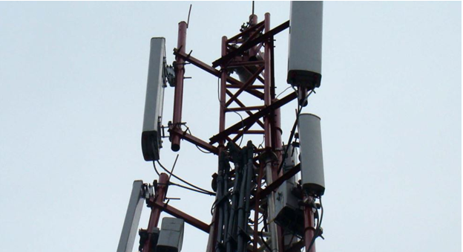](https://nag.ru/upload/images/20160826-0001.png)

Так выглядят антенны сотовой связи, установленные на крышах зданий. Эти антенны являются элементом базовой станции (БС), а конкретно – устройством для приема и передачи радиосигнала от одного абонента к другому, и далее через усилитель к контроллеру базовой станции и другим устройствам. Являясь наиболее заметной частью БС, они устанавливаются на антенных мачтах, крышах жилых и производственных зданий и даже дымовых трубах. Сегодня можно встретить и более экзотические варианты их установки, в России их уже устанавливают на столбах освещения, а в Египте их даже "маскируют" под пальмы.

[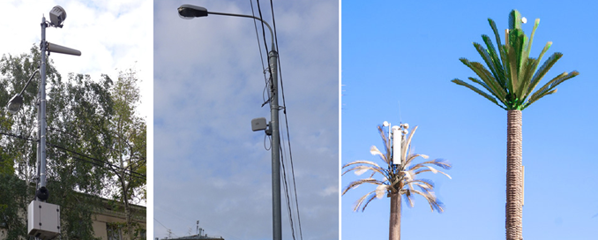](https://nag.ru/upload/images/20160826-0003.png)

Подключение базовой станции к  сети оператора связи может производиться по радиорелейной связи, поэтому рядом с "прямоугольными" антеннами блоками БС можно увидеть радиорелейную тарелку:

[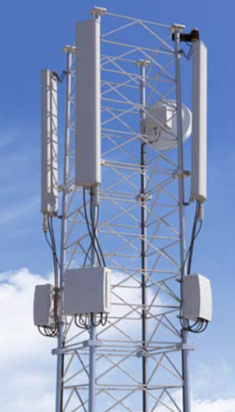](https://nag.ru/upload/images/20160826-0005.png)

С переходом на более современные стандарты четвертого и пятого поколений, для удовлетворения их требований подключать станции нужно будет исключительно по волоконной оптике. В современных конструкциях БС оптоволокно становится неотъемлемой средой передачи информации даже между узлами и блоками самой БС. К примеру, на рисунке ниже показано устройство современной базовой станции, где оптоволоконный кабель используется для передачи данных от RRU (выносные управляемые модули) антенны до самой базовой станции (показано оранжевой линией).

[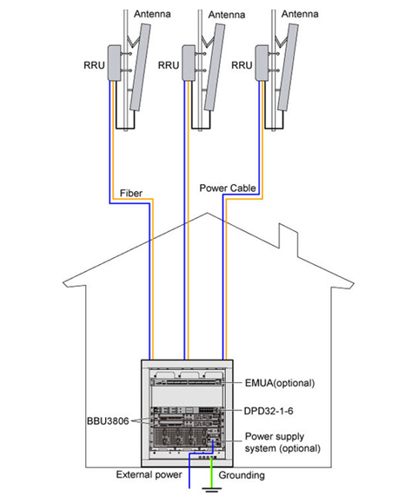](https://nag.ru/upload/images/20160826-0007.png)

Оборудование базовой станции располагается в нежилых помещениях здания, либо устанавливается в специализированные контейнеры (закрепленные на стенах или столбах), ведь современное оборудования выполняется довольно компактно и может запросто поместиться в системный блок серверного компьютера. Часто радиомодуль устанавливают рядом с антенным блоком, это позволяет уменьшить потери и рассеивание передаваемой в антенну мощности. Так выглядят три установленных радиомодуля оборудования базовой станции Flexi Multiradio, закрепленные прямо на мачте:

[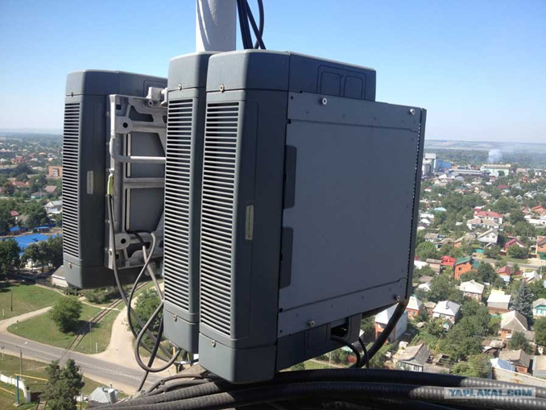](https://nag.ru/upload/images/20160826-0009.png)

**Зона обслуживания базовых станций**

Для начала следует отметить, что бывают различные типы базовых станций: макро, микро, пико и фемтосоты. Начнем с малого. И, если кратко, то фемтосота не является базовой станцией. Это, скорее, Access Point (точка доступа). Данное оборудование изначально ориентируется на домашнего или офисного пользователя и владельцем такого оборудования является частное или юр. лицо, не относящееся к оператору. Главное отличие такого оборудования заключается в том, что оно имеет полностью автоматическую конфигурацию, начиная от оценки радиопараметров и заканчивая подключением к сети оператора. Фемтосота имеет габариты домашнего роутера:

[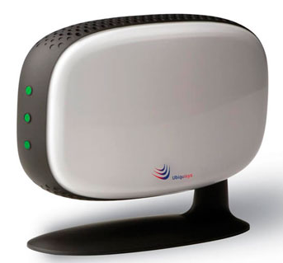](https://nag.ru/upload/images/20160826-0011.png)

Пикосота – это БС малой мощности, принадлежащая оператору и использующая в качестве транспортной сети IP/Ethernet. Обычно устанавливается в местах возможной локальной концентрации пользователей. Устройство по размерам сравнимо с небольшим ноутбуком:

[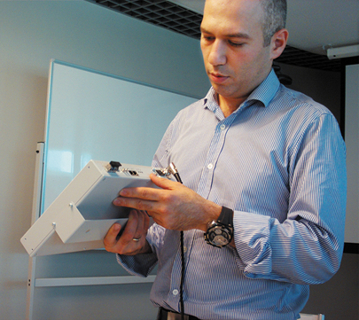](https://nag.ru/upload/images/20160826-0013.png)

Микросота – это приближенный вариант реализации базовой станции в компактном виде, очень распространено в сетях операторов. От "большой" базовой станции ее отличает урезанная емкость поддерживаемых абонентом и меньшая излучающая мощность. Масса, как правило, до 50 кг и радиус радиопокрытия - до 5 км. Такое решение используется там, где не нужны высокие емкости и мощности сети, или нет возможности установить большую станцию:

[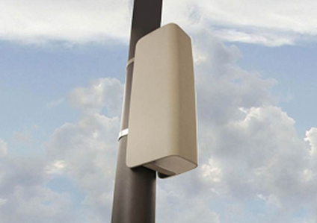](https://nag.ru/upload/images/20160826-0015.png)

И наконец, макросота – стандартная базовая станция, на базе которой строятся мобильные сети. Она характеризуется мощностями порядка 50 W и радиусом покрытия до 100 км (в пределе). Масса стойки может достигать 300 кг.

Зона покрытия каждой БС зависит от высоты подвеса антенной секции, от рельефа местности и количества препятствий на пути до абонента. При установке базовой станции далеко не всегда на первый план выносится радиус покрытия. По мере роста абонентской базы может не хватить максимальной пропускной способности БС, в этом случае на экране телефона появляется сообщение "сеть занята". Тогда оператор со временем на этой территории может сознательно уменьшить радиус действия базовой станции и установить несколько дополнительных станций в местах наибольшей нагрузки.

Когда нужно увеличить емкость сети и снизить нагрузку на отдельные базовые станции, тогда и приходят на помощь микросоты. В условиях мегаполиса зона радиопокрытия одной микросоты может составлять всего 500 метров.

В условиях города, как ни странно, встречаются такие места, где оператору нужно локально подключить участок с большим количеством трафика (районы станций метро, крупные центральные улицы и др.). В этом случае применяются маломощные микросоты и пикосоты, антенные блоки которых можно располагать на низких зданиях и на столбах уличного освещения. Когда возникает вопрос организации качественного радиопокрытия внутри закрытых зданий (торговые и бизнес центры, гипермаркеты и др.) тогда на помощь приходят пикосотовые базовые станции.

За пределами городов на первый план выходит дальность работы отдельных базовых станций, так установка каждой базовой станции в удалении от города становится все более дорогостоящим предприятием в связи с необходимостью построения линий электропередач, дорог и вышек в сложных климатических и технологических условиях. Для увеличения зоны покрытия желательно устанавливать БС на более высоких мачтах, использовать направленные секторные излучатели, и более низкие частоты, менее подверженные затуханию.

[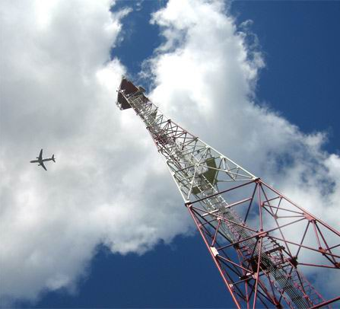](https://nag.ru/upload/images/20160826-0017.png)

Так, например, в диапазоне 1800 МГц дальность действия БС не превышает 6-7 километров, а в случае использования 900–мегагерцового диапазона зона покрытия может достигать 32 километров, при прочих равных условиях.

**Антенны базовых станций. Заглянем внутрь**

В сотовой связи чаще всего используют секторные панельные антенны, которые имеют диаграмму направленности шириной в 120, 90, 60 и 30 градусов. Соответственно для организации связи во всех направлениях (от 0 до 360) может потребоваться 3 (ширина ДН 120 градусов) либо 6 (ширина ДН 60 градусов) антенных блоков. Пример организации равномерного покрытия во всех направлениях показан на рисунке ниже:

[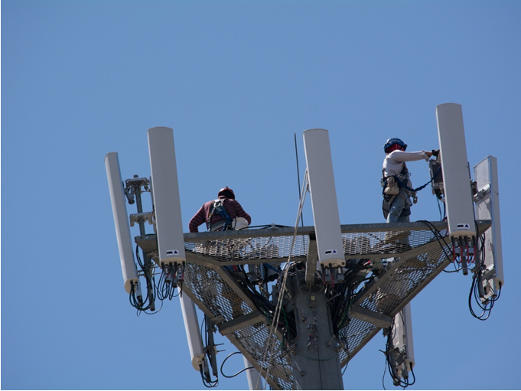](https://nag.ru/upload/images/20160826-0019.png)

А ниже вид типовых диаграмм направленности в логарифмическом масштабе.

[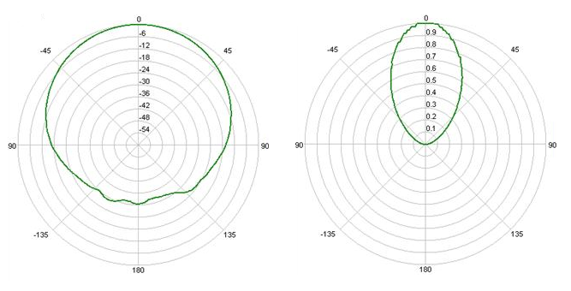](https://nag.ru/upload/images/20160826-0021.png)

Большинство антенн базовых станций широкополосные, позволяющие работать в одном, двух или трех диапазонах частот. Начиная с сетей UMTS, в отличие от GSM, антенны базовых станций умеют изменять площадь радиопокрытия в зависимости от нагрузки на сеть. Один из самых эффективных методов управления излучаемой мощностью – это управление углом наклона антенны, таким способом изменяется площадь облучения диаграммы направленности.

Антенны могут иметь фиксированный угол наклона, либо имеют возможность дистанционной регулировки с помощью специального программного обеспечения, располагаемого в блоке управления БС, и встроенных фазовращателей. Существуют также решения, позволяющие изменять зону обслуживания, от общей системы управления сети передачи данных. Таким образом, можно регулировать зону обслуживания всего сектора базовой станции.

В антеннах базовых станций применяется как механическое управление диаграммой, так и электрическое. Механическое управление проще реализуется, но часто приводит к искажению формы диаграммы направленности из-за влияния конструктивных частей. Большинство антенн БС имеет систему электрической регулировки угла наклона.

Современный антенный блок представляет собой группу излучающих элементов антенной решетки. Расстояние между элементами решетки выбирается таким образом, чтобы получить наименьший уровень боковых лепестков диаграммы направленности. Наиболее часто встречаются длины панельных антенн от 0,7 до 2,6 метров (для многодиапазонных антенных панелей). Коэффициент усиления варьируется от 12 до 20 dBi.

На рисунке ниже (слева) представлена конструкция одной из наиболее распространенных (но уже устаревающих) антенных панелей.

[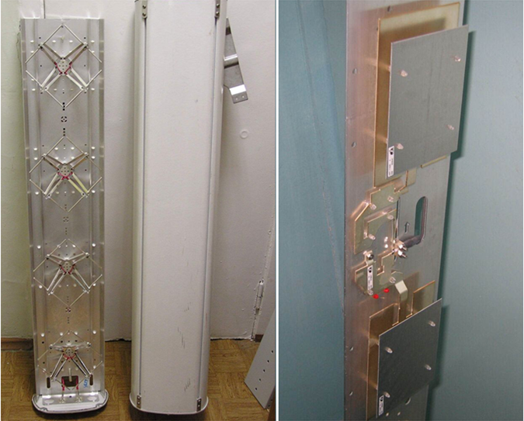](https://nag.ru/upload/images/20160826-0023.png)

Здесь излучатели антенной панели представляют собой полуволновые симметричные электрические вибраторы над проводящим экраном, расположенные под углом 45 градусов. Такая конструкция позволяет формировать диаграмму с шириной главного лепестка 65 или 90 градусов. В такой конструкции выпускаются двух- и даже трехдиапазонные антенные блоки (правда, довольно крупногабаритные). Например, трехдиапазонная антенная панель такой конструкции (900, 1800, 2100 МГц) отличается от однодиапазонной, примерно в два раза большим размером и массой, что, конечно же, затрудняет ее обслуживание.

Альтернативная технология изготовления таких антенн предполагает выполнение полосковых антенных излучателей (металлические пластины квадратной формы), на рисунке выше справа.

А вот еще один вариант, когда в качестве излучателя используются полуволновые щелевые магнитные вибраторы. Линия питания, щели и экран выполняются на одной печатной плате с двухсторонним фольгированным стеклотекстолитом:

[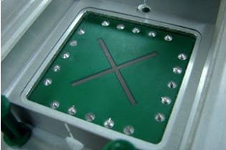](https://nag.ru/upload/images/20160826-0025.png)

С учетом современных реалий развития беспроводных технологий, базовые станции должны поддерживать работу 2G, 3G и LTE сетей. И если блоки управления базовых станций сетей разных поколений удается вместить в один коммутационный шкаф без увеличения габаритного размера, то с антенной частью возникают значительные трудности.

Например, в многодиапазонных антенных панелях количество коаксиальных соединительных линий достигает 100 метров! Столь значительная длина кабеля и количество паяных соединений неизбежно приводит к потерям в линиях и снижению коэффициента усиления:

[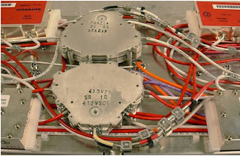](https://nag.ru/upload/images/20160826-0027.png)

С целью снижения электрических потерь и уменьшения точек пайки часто делают микрополосковые линии, это позволяет выполнить диполи и систему запитки всей антенны по единой печатной технологии. Данная технологиях проста в производстве и обеспечивает высокую повторяемость характеристик антенны при ее серийном выпуске.

**Многодиапазонные антенны**

С развитием сетей связи третьего и четвертого поколений требуется модернизация антенной части как базовых станций, так и сотовых телефонов. Антенны должны работать в новых дополнительных диапазонах, превышающих 2.2 ГГц. Более того, работа в двух и даже трех диапазонах должна производиться одновременно. Вследствие этого антенная часть включает в себя довольно сложные электромеханические схемы, которые должны обеспечивать должное функционирование в сложных климатических условиях.

В качестве примера рассмотрим конструкцию излучателей двухдиапазонной антенны базовой станции сотовой связи Powerwave, работающей в диапазонах 824-960, МГц и 1710-2170, МГц. Ее внешний вид показан на рисунке ниже:

[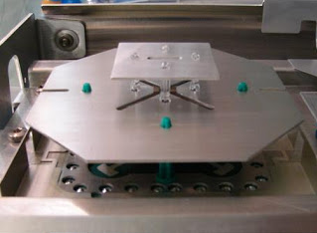](https://nag.ru/upload/images/20160826-0029.png)

Этот двухдиапазонный облучатель состоит из двух металлических пластин. Та, что большего размера работает в нижнем диапазоне 900 МГц, над ней расположена пластина с щелевым излучателем меньшего размера. Обе антенны возбуждаются щелевыми излучателями и таким образом имеют единую линию запитки.

Если в качестве излучателей используются дипольные антенны, то необходимо ставить отдельный диполь для каждого диапазона волн. Отдельные диполи должны иметь свою линию запитки, что, конечно же, снижает общую надежность системы и увеличивает энергопотребление. Примером такой конструкции является антенна Kathrein для того же диапазона частот, что и рассмотренная выше:

[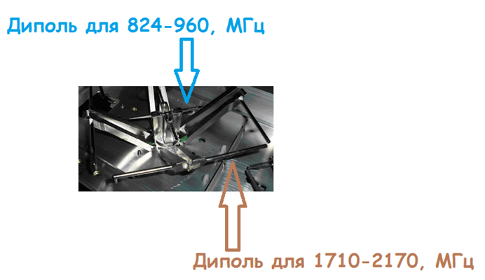](https://nag.ru/upload/images/20160826-0031.png)

Таким образом, диполи для нижнего диапазона частот находятся как бы внутри диполей верхнего диапазона.

Для реализации трех- (и более) диапазонного режимов работы наибольшей технологичностью обладают печатные многослойные антенны. В таких антеннах каждый новый слой работает в довольно узком диапазоне частот. Такая "многоэтажная" конструкция изготавливается из печатных антенн с индивидуальными излучателями, каждая антенна настраивается на отдельные частоты рабочего диапазона. Конструкция поясняется рисунком ниже:

Как и в любых других многоэлементных антеннах в такой конструкции происходит взаимодействие элементов, работающих в разных диапазонах частот. Само собой это взаимодействие оказывает влияние на направленность и согласование антенн, но данное взаимодействие может быть устранено методами, применяемыми в ФАР (фазированных антенных решетках). Например, одним из наиболее эффективных методов является изменение конструктивных параметров элементов путем смещения возбуждающего устройства, а также изменение размеров самого облучателя и толщины разделительного диэлектрического слоя.

Важным моментом является то, что все современные беспроводные технологии широкополосные, и ширина полосы рабочих частот составляет не менее 0,2 ГГц. Широкой рабочей полосой частот обладают антенны на основе взаимодополняющих структур, типичным примером которых являются антенны типа "bow-tie" (бабочка). Согласование такой антенны с линией передачи осуществляется подбором точки возбуждения и оптимизацией ее конфигурации. Чтобы расширить полосу рабочих частот по согласованию "бабочку" дополняют входным сопротивлением емкостного характера.

Моделирование и расчет подобных антенн производят в специализированных программных пакетах САПР. Современные программы позволяют моделировать антенну в полупрозрачном корпусе при наличии влияния различных конструктивных элементов антенной системы и позволяют тем самым произвести достаточно точный инженерный анализ.

Проектирование многодиапазонной антенны производят поэтапно. Сначала рассчитывают и проектируют микрополосковую печатную антенну с широкой полосой пропускания для каждого рабочего диапазона частот отдельно. Далее печатные антенны разных диапазонов совмещают (наложением друг на друга) и рассматривают их совместную работу, устраняя по возможности причины взаимного влияния.

[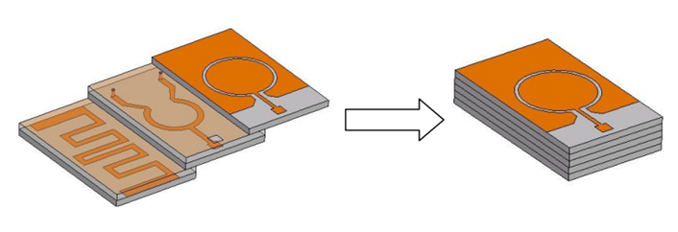](https://nag.ru/upload/images/20160826-0033.png)

Широкополосная антенна типа "бабочка" может быть удачно использована как основа для трехдиапазонной печатной антенны. На рисунке ниже изображены четыре различных варианта ее конфигурации.

[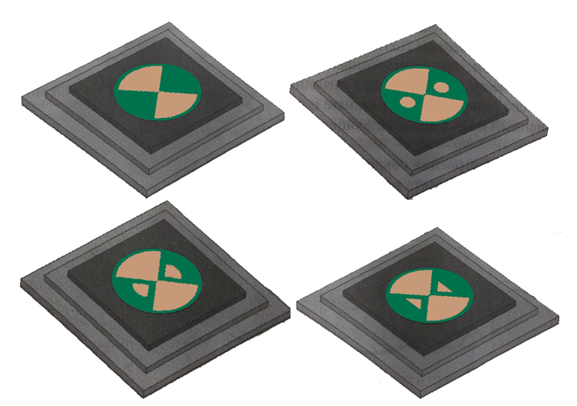](https://nag.ru/upload/images/20160826-0035.png)

Приведенные конструкции антенн отличаются формой реактивного элемента, который применяется для расширения рабочей полосы частот по согласованию. Каждый слой такой трехдиапазонной антенны представляет собой микрополосковый излучатель заданных геометрических размеров. Чем ниже частоты – тем больше относительный размер такого излучателя. Каждый слой печатной платы отделен от другого с помощью диэлектрика. Приведенная конструкция может работать в диапазоне GSM 1900 (1850-1990 МГц) – принимает нижний слой; WiMAX (2,5 – 2,69 ГГц)  – принимает средний слой; WiMAX (3,3 – 3,5 ГГц) – принимает верхний слой. Подобная конструкция антенной системы позволит принимать и передавать радиосигнал без использования дополнительного активного оборудования, не увеличивая тем самым габаритных размеров блока антенны.

**И в заключении немного о вреде БС**

Порой, базовые станции операторов сотовой связи устанавливают прямо на крышах жилых домов, чем конкретно деморализуют некоторых их обитателей. У хозяев квартир перестают "рожать кошки", а на голове у бабушки начинают быстрее появляться седые волосы. А тем временем, от установленной базовой станции жители этого дома электромагнитного поля почти не получают, ибо "вниз" базовая станция не излучает. Да и, к слову сказать, нормы СаНПиНа для электромагнитного излучения в РФ на порядок ниже, чем в "развитых" странах запада, и поэтому в черте города базовые станции никогда на полную мощность не работают. Тем самым, вреда от БС нет, если только вы не устраиваетесь позагорать на крыше в паре метров от них. Зачастую, с десяток точек доступа, установленных в квартирах жителей, а также микроволновые печи и сотовые телефоны (прижатые к голове) оказывают на вас намного большее воздействие, нежели базовая станция, установленная в 100 метрах за пределами здания.

**Из чего состоит базовая станция**

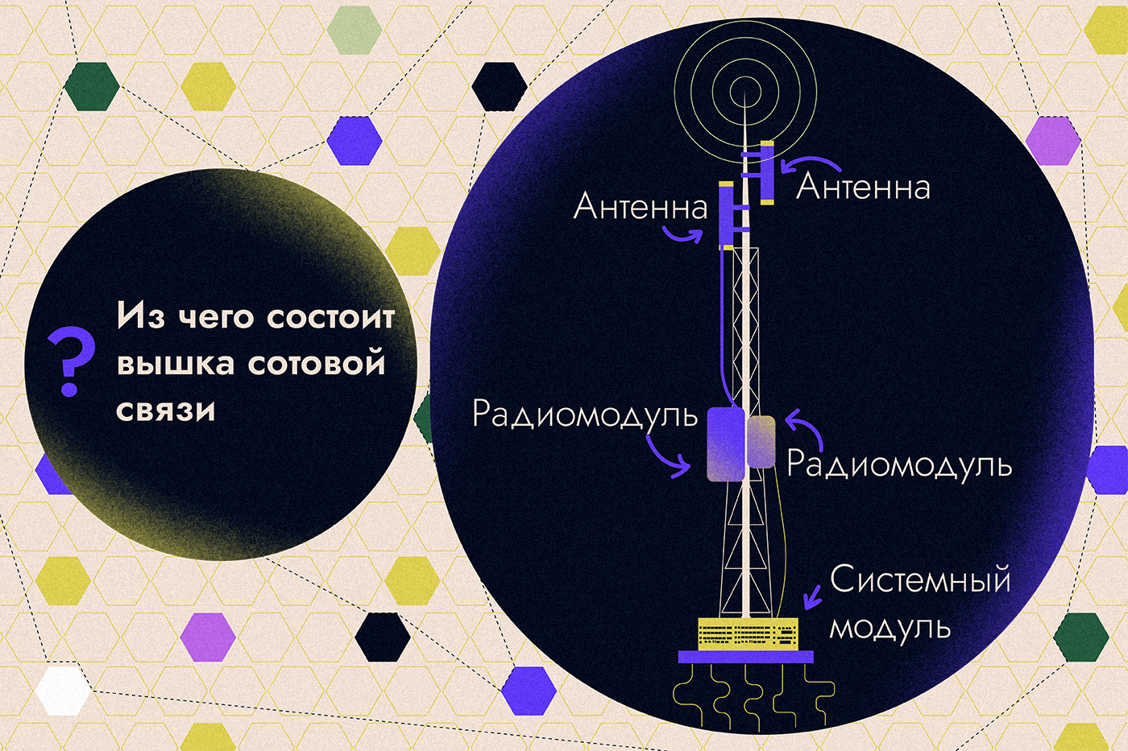

Приемом и передачей сигнала занимается базовая станция, это один из основных узлов сети. Она состоит из антенны, радиомодуля и системного модуля. Высота размещения антенны влияет на зону покрытия базовой станции: чем выше, тем больше зона (но влияет и частотный диапазон).

В непосредственной близости от антенны размещаются радиомодули — это делается для обеспечения минимального затухания сигнала (антенны подключаются высокочастотными коаксиальными джамп-кабелями). Радиомодуль по оптическому кабелю подключается к системному модулю, который обычно размещают в аппаратной внизу для удобства обслуживания базовой станции, специалистам лишний раз не приходится подниматься на высоту.

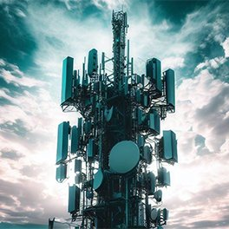

**Основные элементы базовой станции:**

- антенна,

- радиомодуль,

- системный модуль.

Высота размещения влияет на зону покрытия базовой станции: чем выше, тем больше зона, также на это влияет частотный диапазон.

Антенны бывают совмещенного диапазона (2G, 3G, 4G), а также многолучевые, позволяющие повысить производительность сети за счет использования нескольких узконаправленных лучей.

Радиомодуль предназначен для приема, передачи, обработки и преобразования радиосигналов, а также их усиления.

Системный модуль базовой станции — ее мозг и сердце. Он управляет БС, синхронизирует ее с другими элементами сети, обрабатывает данные от радиомодуля и отправляет их через транспортную сеть к ядру сети.

Антенна базовой станции осуществляет прием и передачу радиосигнала, а также за счет физических и конструктивных свойств усиливает его и формирует область передачи в пространстве. Антенны бывают совмещенного диапазона: в одну можно подключать несколько стандартов (2G, 3G, 4G). Но бывают и отдельные — все зависит от конфигурации и технического решения. Также существуют и многолучевые антенны, которые направляют сигналы по разным секторам.

*«На одной вышке могут быть расположены от одного до шести секторов, стандартно у нас 3—4 сектора, бывает и больше. Использование многосекторных базовых станций позволяет увеличить емкость для предоставления сервиса большему количеству абонентов. Построенные ранее базовые станции можно модернизировать, добавляя дополнительные сектора»,* — пояснил Павел.

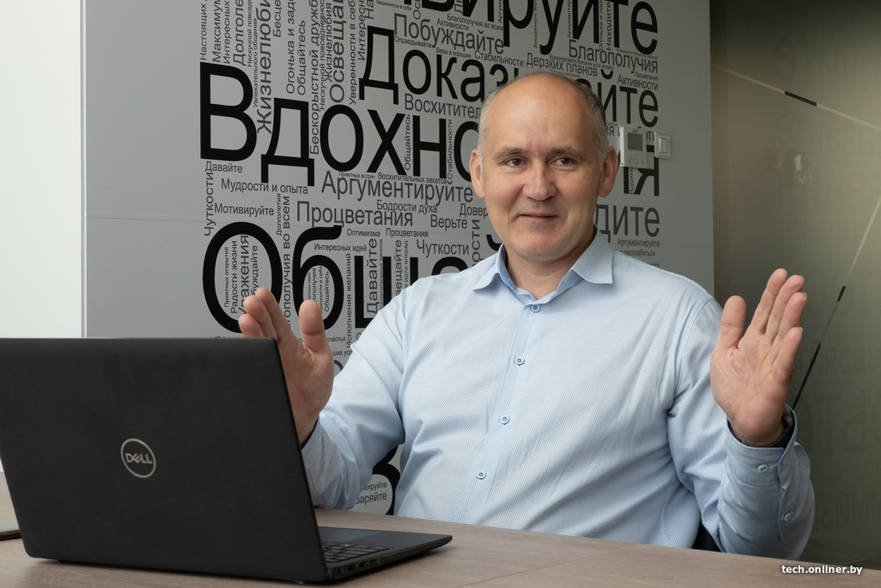

По его словам, такая модернизация позволяет в ряде случаев обойти некоторые подводные камни. Например, отказаться от строительства новой базовой станции: это и дорого, и не всегда есть возможность, подобрать место для ее размещения, особенно в городе. *«Можно добавить сектор и более узкими лучами обеспечить покрытие, это решение хорошо себя зарекомендовало»,*— поясняет специалист.

**Что такое вышка (сотовой связи)?**

*«Мне это словосочетание режет слух,* — смеется Павел. — *Вышка — народное слово. Правильно называть антенно-мачтовым сооружением».*

И вот какие «вышки» бывают. Например, бывают металлические башни высотой от 40 до 70 метров. Башни встречаются разные: трехногие, четырехногие, с площадкой обслуживания или без. Есть железобетонные столбы: если для металлической башни нужен участок до 300 квадратных метров, то для столба — до 10 квадратных метров. Столбы чаще устанавливаются на застроенных территориях и в городах, в Минске их очень много.

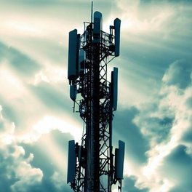

Важные вопросы:)

**Вышка или башня?**

«Вышками» базовые станции и иные элементы системы лучше не обзывать.

Есть мачты, башни, триподы, столбы (и некоторые другие конструкции), на которые крепится оборудование. Есть также различные типы антенн для установки на улице или в помещениях: в перегонах метро, например, используют фидер — излучающий кабель.

Есть мачты. Они устанавливаются на крышах зданий, но могут ставиться и на земле — с растяжками на нескольких уровнях в зависимости от высоты, что придает конструкции дополнительную устойчивость и страхует от опрокидывания.

На крышах домов и другие конструкции встречаются: если кровля плоская, а высота обеспечивается достаточная за счет этажности, ставятся триподы — конструкции, похожие на штатив. Используются и столбы освещения, поскольку не везде есть возможность построить «свой» железобетонный.

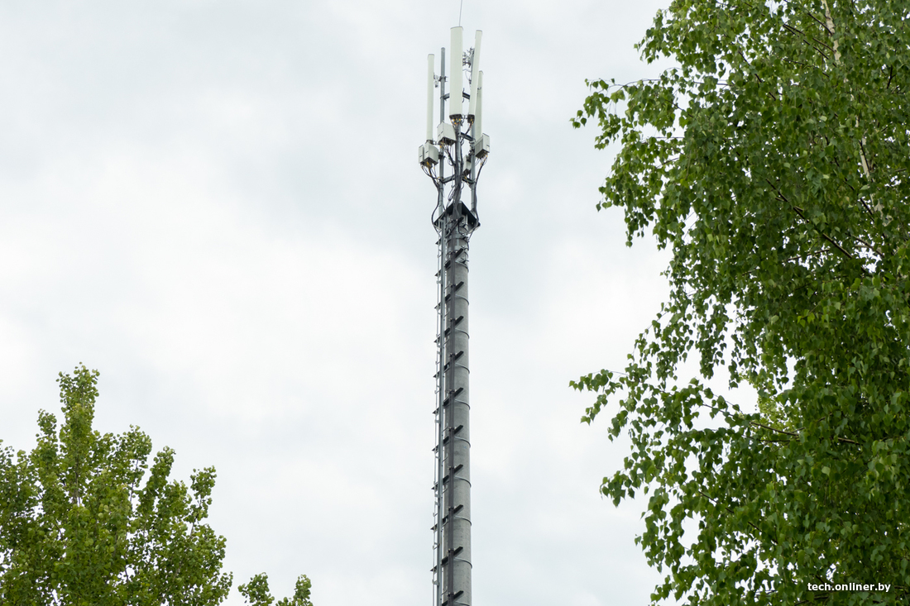

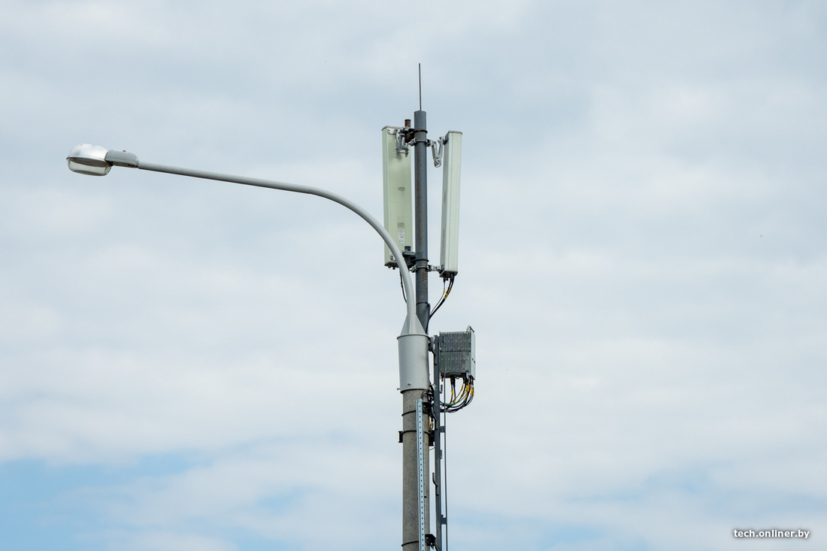

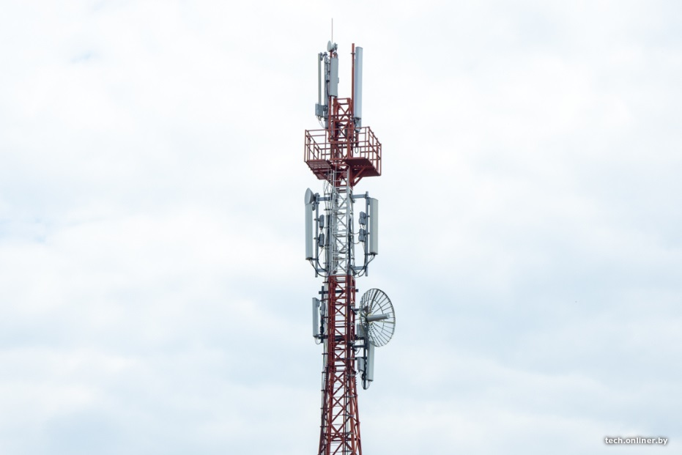

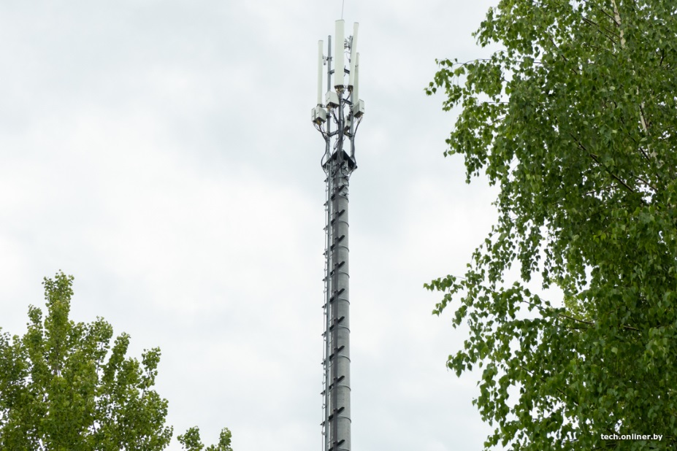

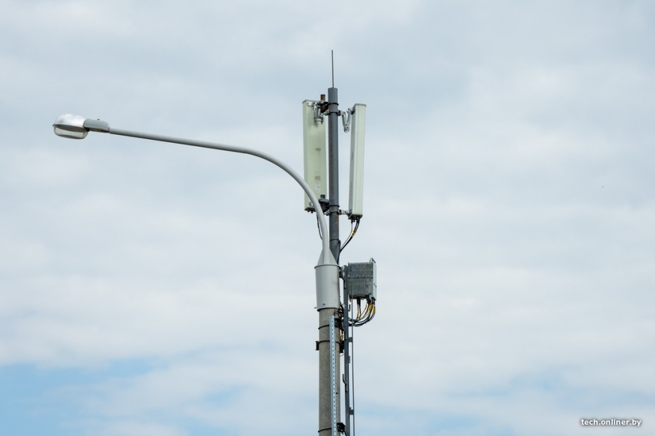

Есть индор-объекты (наш собеседник показывает на фото один из вариантов, а затем указывает на белый конус на потолке).

Владельцев шапочек из фольги спешим успокоить: такие антенны (как и все остальные, прошедшие обязательную сертификацию) работают в соответствии с санитарными нормами, мощность у них минимальная — у смартфона рядом с вашим ухом она выше.

А вот в метро «вышек» не бывает: в перегонах проложен излучающий кабель (он же фидер), на станциях подвешивают компактные антенны.

Встречаются и другие варианты размещения оборудования — все, как говорилось выше, зависит от условий и требований.

**Далеко ли «бьет» базовая станция? И что влияет на дальность**

Зависит от высоты размещения антенны, от мощности самой базовой станции, от коэффициента усиления антенны, от диапазона рабочих частот (чем он ниже, тем дальше распространение радиоволн). Поэтому в высокочастотных диапазонах 3G 2100 МГц, в 4G 2600 МГц или планируемом 5G 3500 МГц «дальность» связи меньше.

А в 2G есть технологическое ограничение: максимальная дальность связи в этом стандарте составляет 35 км.



Важные вопросы:)

**Когда нужна шапочка из фольги?**

На самом деле никогда.

Существуют строгие санитарные нормы, которые обеспечивают безопасность с запасом. Антенны, устанавливаемые в помещении, и вовсе излучают меньше, чем современный смартфон рядом с вашим ухом.

*«Но фактически расстояний более 35 км, наверное, нигде и нет, поскольку базовые станции строятся чаще»,*— отметил Павел.

Закономерно влияет рельеф и густая растительность. Влияет погода и даже наличие так называемой подстилающей поверхности (Павел рассказал о том, как базовая станция на берегу Заславского водохранилища «била» по водной глади на десятки километров, хоть от нее такого и не ждали).

*«Другой пример: недалеко от моей дачи демонтировали базовую станцию, до момента строительства новой разместили передвижную БС с относительно низкой высотой подвеса антенны — 16 метров (было 55 метров). Осенью и зимой связь была устойчивая. Пришла весна, распустились листья — изменились условия распространения радиоволны, сигнал ухудшился. Сейчас для увеличения скоростей использую роутер и антенну, обеспечивающую усиление 3G/4G-сигнала».*



*«Не забываем и про абонентский трафик: когда абоненты начинают качать, они могут создавать интерференцию по обратному каналу, да и по аплинку мешают друг другу, снижая радиус. Очень много вопросов к самостоятельно выбранному и купленному усилительному оборудованию. Часто покупают такое* (неясного происхождения и качества. — Прим. Onlíner)*, которое самоусилением начинает процесс положительной обратной связи и просто шумит на всю округу»,* — вступил в разговор Алексей Алдошин, ведущий инженер-системотехник телекоммуникационных сетей МТС.

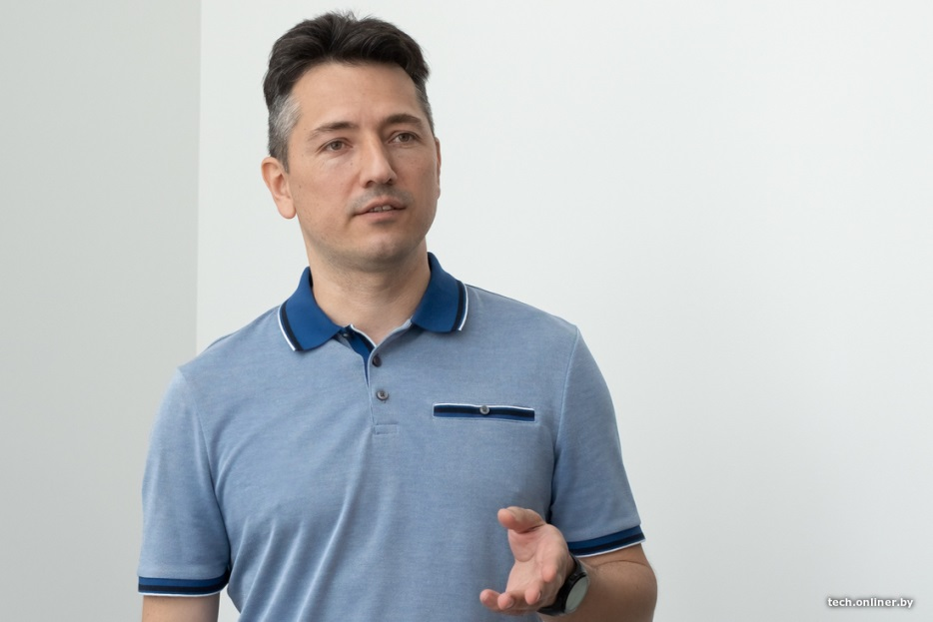

Своими действиями такие абоненты себя и выдают: от других поступают жалобы, потом в дело может включиться служба ГП «БелГИЭ», которая контролирует излучения средств связи и может выдать предписание на отключение неисправного оборудования.

Что касается использования мобильного интернета в местах массового скопления абонентов наподобие дачных застроек и пляжей у водоемов, здесь работает простой принцип: абоненты съезжаются, вся мощность предоставляется ближайшим к базовой станции абонентам, а те, кто находится на краю сот, получают оставшийся ресурс. При этом голосовая связь в приоритете, поэтому даже в этих случаях и на краю сот абоненты могут совершать звонки.

**Современное оборудование стало сложнее?**

*«Что-то усложняется, что-то упрощается. Во времена запуска 2G один шкаф с оборудованием (базовая станция «все в одном») был в несколько раз больше современного, причем он был набит модулями и весил столько, что, чтобы поднять его, требовалось четыре человека.*

*Теперь оборудование стало компактное, его масса и габариты уменьшились. Что касается технологий передачи данных, тут, наверное, все усложнилось: аппаратная часть — из-за применения новых подходов, в том числе к обработке сигналов, появления новых стандартов. Да и компоновка (начинка) базовой станции теперь более сложная.*

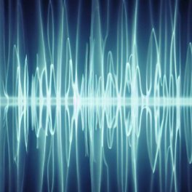

Важные вопросы:)

**Что мешает моему мобильному интернету?**

Радиосигнал умеет пробиваться сквозь некоторые материалы и даже огибать препятствия, но, конечно, с ограничениями.

Сигналу может мешать рельеф, погода, растительность, постройки и даже большое количество одновременно подключившихся абонентов.

За городом свою лепту может внести усилительное оборудование неизвестного происхождения: в эфире появляется шум, который мешает всем.

*А вот архитектура сети, если взять в целом, отчасти упрощается, начиная со стандарта 4G. К примеру, для 3G используются контроллеры базовых станций, которые управляют ими. В 4G контроллеров нет, базовые станции общаются с пакетным ядром непосредственно через транспортную сеть», —* пояснил Павел.

*«С приходом 3G и 4G упростилось и частотно-территориальное планирование сети. Если в 2G приходилось каждый частотный канал подбирать, чтобы они не влияли друг на друга, то теперь используются скремблинг-коды, а их очень много (по сравнению с 2G, можно сказать, никаких ограничений)»,* — добавил Алексей.

Еще из нового — технология Massive MIMO, которая нашла популярность в 5G, хотя активно ее применять начали еще в LTE. В одной антенне, в одном радиомодуле, может быть установлено более 64 передатчиков, которые передают информацию параллельными потоками, за счет чего достигаются более высокие скорости. Если простым языком, антенна состоит из множества излучателей, формирующих луч в направлении потребителей трафика: получается, что доступные ресурсы направляются туда, где необходимо, а не «веером».

**Как идет звонок от абонента к абоненту?**

Все просто: вы набираете номер, и кто-то поднимает трубку. Хотя нет, чуть сложнее.

Как пояснили специалисты, архитектура сети сотовой связи подразумевает три сегмента: это радиоподсистема, ядро сети и транспортная сеть.

В состав радиоподсистемы входят собственно базовые станции, контроллеры и пользовательские устройства (телефоны, смартфоны и другие девайсы с «симками»).

Ядро сети состоит из голосового ядра и пакетного: первое отвечает за голосовой трафик, второе — за пакетный (дата). Кроме того, ядро сети включает набор функциональных узлов, но мы не будем вдаваться в технические тонкости настолько, главное — все это отвечает за обработку и коммутацию соединений.

Транспортная сеть — это волоконно-оптические и радиорелейные линии связи.

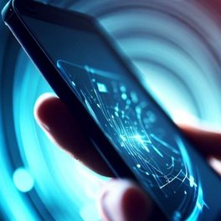

Важные вопросы:)

**Как происходит звонок?**

Набрав номер и нажав кнопку вызова, вы отправляете к базовой станции сигнал на запрос соединения. Базовая станция «проверяет» абонента, выдавая ему ресурсы (соту, диапазон или стандарт). Соединение установлено, и запрос уходит в ядро сети.

Затем система проверяет вашу SIM-карту, ищет того, кому вы звоните, шифрует трафик и соединяет с тем, кого вы так ищите.

Опишем один вариант соединения: абонент звонит другому.

После набора номера и нажатия кнопки вызова телефон посылает базовой станции сигнал на запрос соединения. Базовая станция определяет радиоусловия, в которых находится абонент, и выделяет ему наилучшую соту, частотный диапазон или стандарт, где лучше установить голосовое соединение. Затем устанавливается радиосоединение и сигнал поступает в ядро сети (в данном случае — голосовое).

После проверки SIM-карты на разрешение выполнения звонка центральный коммутатор (в нем прописано множество направлений, куда могут совершаться звонки: телефонная сеть общего пользования, другие операторы сотовой сети, международная сеть и пр.) осуществляет поиск вызываемого абонента.

Параллельно центр аутентификации производит шифрование соединения и защищает канал от вторжения злоумышленника. Если вызываемый абонент находится в сети, то осуществляется поиск его местоположения и происходит отправка сигнала на необходимую базовую станцию. После того как абонент найден, ему направляется уведомление о поступающем звонке. Если абонент снимает трубку, устанавливается сквозное соединение между обеими сторонами, по которому и происходит разговор. Потом остается положить трубку.

Бывает, сигнал пропал. Основная причина: абонент покинул зону действия сигнала базовой станции (есть белые пятна). И остаются варианты с поломанным телефоном, сбойным ПО или вышедшей из строя «симкой».

**Искусственный интеллект пригодился?**

Куда сейчас без ChatGPT и искусственного интеллекта. Правда, традиционно возникает конфликт терминов: что есть ИИ, а что есть «обычный» анализ бигдаты.

*«Пока сложно говорить по поводу искусственного интеллекта и нейросетей. Применить их для распределения нагрузки с учетом каких-то алгоритмов можно. Например, куда направить антенны заблаговременно — перед тем, как абонентский трафик переместится. Но это, скорее, работа с бигдатой, чем искусственный интеллект: мы прогнозируем исходя из данных, которые уже знаем»,* — добавил Алексей.

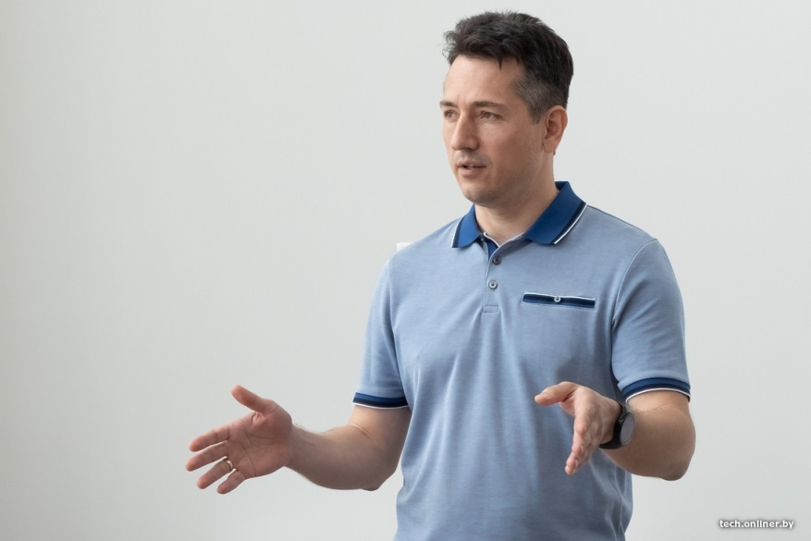

Он также упомянул платформу SON (Self-Organizing Network), которая предназначена для планирования сетей сотовой связи и которая чем-то похожа на ИИ:

*«SON автоматически назначает соседские отношения между секторами. То есть инженеру уже не нужно разбираться, смотря на карте, где находятся ближайшие соты для планирования переходов между ними. Сейчас достаточно прописать конфигурацию в сеть, а SON автоматически измерит расстояния на карте, узнает лучшие соотношения и пропишет соты уже без участия человека. Достаточно только задать алгоритм: сколько этих соседей должно быть, в каких направлениях между 2G и 3G и в обратную сторону. А дальше за несколько итераций SON создаст идеальное состояние».*

Помимо всего прочего, эти алгоритмы также позволяют добиться снижения мощности при отсутствии нагрузки. *«Зачем нагревать воздух, когда можно снизить потребление передатчика с 20 Ватт до 2 Ватт в ночное время, а когда трафик возрастет — увеличить до разрешенной мощности»,* — пояснил Алексей.

SON может менять и оптимальные углы наклона на базовых станциях, однако этого пока ей не разрешают: система предлагает, а инженер смотрит и решает. Причина в том, что изменение азимутов и углов означает получение новых разрешений, перерасчет санитарных норм. Поэтому эти настройки применяются пока только под присмотром инженера.

Есть и другие автоматизированные модули для работы с сетью: проверка статистики, выдача рекомендаций, обработка ошибок и сообщений об авариях, появлении иных событий.

**Когда 6G?**

В 2023 году продолжается разработка требований к стандарту 6G. Что от него ждут? Бесшовной архитектуры, возможности развертывания связи там, где 4G и 5G не дотягиваются, путем интеграции со спутниковой связью. Для этого будут использовать орбитальные группировки на низкой околоземной орбите — это позволит обеспечить минимальную задержку (сейчас, если связаться через спутник, например, на геостационарной орбите, задержка будет более 1—2 секунд).

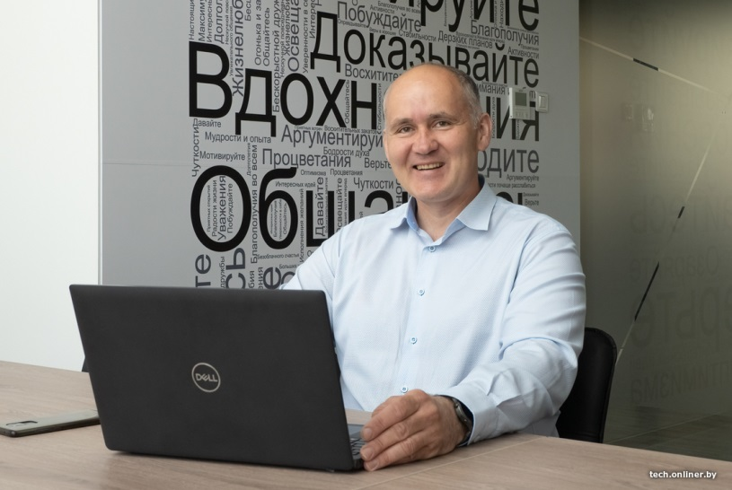

Есть вопросы, которые предстоит решить. Например, понадобятся устройства, способные работать с новым поколением сети. Диапазоны частот будут сверхвысокие: 60 ГГц, 100 ГГц и выше. При этом, как говорилось ранее, чем больше частота, тем меньше радиус обслуживания — значит, нужно устанавливать передатчики повсеместно.

Вероятно, будет микс из 5G и 6G, а может, и каких-то других технологий, предполагает эксперт.

Интересной особенностью 6G к 2030 году, когда ожидается коммерческий запуск сетей нового поколения, могут стать RIS — Reconfigurable Intelligent Surfaces (дословно: «перенастраиваемые умные поверхности»). Простым языком: это «умные» отражающие поверхности, позволяющие передавать сигнал дальше (как в примере с озером выше). В 6G будет заложена и технология виртуального mMIMO — вопрос будет решаться на программном уровне.

Но, как это бывает, новые технологии вольются в нашу жизнь незаметно: то, что сегодня кажется фантастическим будущим, тогда будет выглядеть так же привычно, как смартфоны, производительность которых сегодня в разы выше, чем у суперкомпьютеров прошлого.

[**Спецпроект**](https://b2bblog.onliner.by/2018/01/01/specproekty-onliner-by)**подготовлен при поддержке СООО «МОБИЛЬНЫЕ ТЕЛЕСИСТЕМЫ», УНП 800013732.**

[Видео](https://dzen.ru/video" \t "_self)

[Статьи](https://dzen.ru/articles" \t "_self)

[Ролики](https://dzen.ru/shorts" \t "_self)

[Новости](https://dzen.ru/news" \t "_self)

[Дзен Календарь](https://dzen.ru/advent" \t "_self)

[Видеоигры](https://dzen.ru/topic/games" \t "_self)

[Детям](https://dzen.ru/video/cartoons" \t "_self)

[Всё о Дзене](https://dzen.ru/about)[Вакансии](https://dzen.ru/about/careers)Дзен на iOS и AndroidЕщё

[Народный ДОобЗОР](https://dzen.ru/doobzor)

3129 подписчиков

Подписаться

# Мобильный интернет: бэнды, агрегация частот, скорость соединения и параметры SINR/RSSI/RSRQ

9 минут

3622 прочтения

11 декабря 2023

Рад приветствовать Вас на моём канале, дорогие подписчики!

Сегодня будет краткий ликбез по мобильным 4G-сетям. В рамках данной статьи, Вы узнаете:

* Что такое Band (бэнд) и на что он влияет;
* От чего зависит скорость интернета в смартфоне;
* Как работает агрегация частот и что это такое.

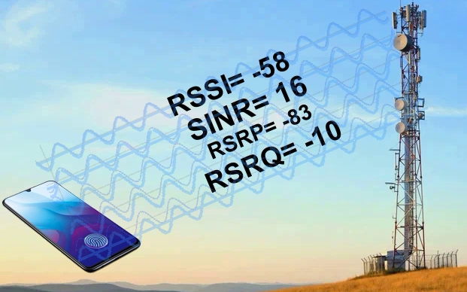

Основные параметры передачи сигнала в LTE

Итак, многие из Вас знают, что интернет на смартфоне появляется буквально из воздуха: где-то неподалёку стоит Базовая станция (БС) **оп**ератора **со**товой **с**вязи (ОПСОС), излучающая в эфир электромагнитные волны (*на этом отрывке не надо бояться, мы не будем вдаваться в подробности АФУРВ - антенно-фидерных устройств и распространения радиоволн)*. Чтобы не писать каждый раз "излучает сигнал", я позволю себе сократить это понятие до уровня "вещает".

## Про бэнды

Итак, каждая БС вещает в своём диапазоне. Это зависит как от оператора связи, которому предоставлена лицензия на организацию деятельности в определённом диапазоне частот, так и от вида оборудования, установленного на конкретной БС.

В нашей стране распространены **следующие бэнды**, в зависимости от оператора:

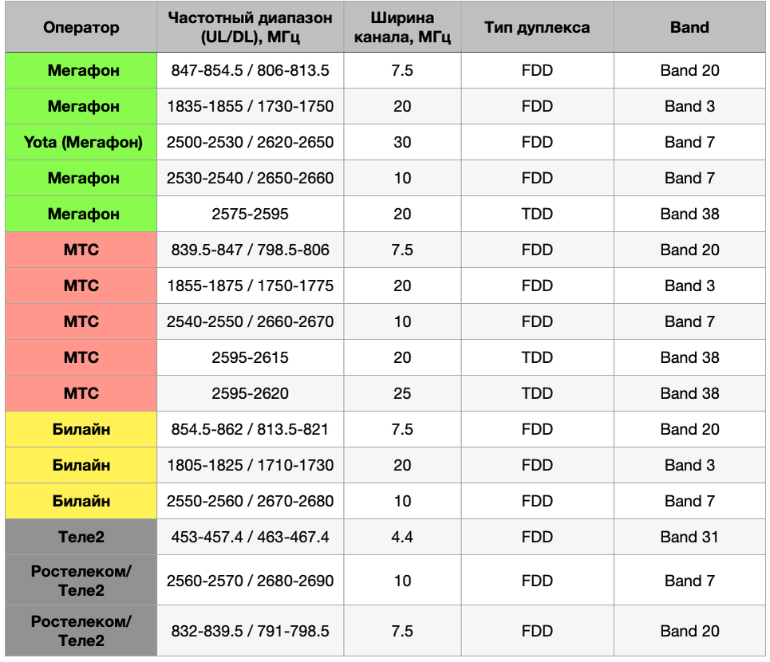

РРаспределение бэндов по операторам связи

Также попадается Band 1 - но он обычно используется в качестве вспомогательного канала для реализации поддержки агрегации частот (об этом ниже). Band 40 же используется в основном оператором Теле2 (Ростелеком). А вот Band 3 может иметь ширину канала 10, 15 и 20МГц - зависит от конкретной БС.

В разных регионах страны один и тот же ОПСОС (оператор сотовой связи) может вещать на разных бэндах.

**Бэнд -**это международный стандарт диапазона частот, на котором осуществляется вещание. *Если бы каждый вещал так, как ему вздумается, производители смартфонов и телекоммуникационного оборудования никогда бы не пришли к единым условиям. Поэтому всё это стандартизованно. Единственно что, в разных странах могут использоваться разные бэнды: например, у нас нигде не встретить Бэнд 5, 11 и 12.*

## Про ширину канала (полосу частот) бэндов

У разных бэндов может быть разная **ширина канала** (полоса частот). Чем шире канал, тем больше информации за единицу времени передаëтся. Поэтому, если у нас есть выбор между Band 7 и Band 20 у МТС, предпочтительнее работать с Band 20. Конечно, Ваш смартфон автоматически выбирает предпочтительный бэнд, однако при помощи специального ПО, бэнд можно выбрать вручную (если это целесообразно). Особенно важно иметь возможность фиксации бэнда и БС при организации доступа в интернет с помощью LTE-модема или роутера: в ряде случаев, большинство смартфонов могут "висеть" на 20 бэнде, при том, что бэнд 7 полностью свободен. В таком случае, даже несмотря на меньшую ширину канала, 7 бэнд сможет обеспечить как более высокую скорость доступа в интернет, так и её стабильность.

*Хотел бы заметить, что внутри смартфона также есть модем - это законченное функциональное устройство в виде микросхемы, расположенной на материнской плате смартфона.*

Теперь кратенько посмотрим, какую скорость может выдавать каждый из бэндов, в зависимости от ширины канала. Список представлен в формате:

Номер бэнда: входящая скорость - исходящая скорость (ширина канала)

**Band 1:**75 Мбит/с - 25 Мбит/с (при ширине канала 10 МГц);

**Band 3:** 75 Мбит/с - 25 Мбит/с (при ширине канала 10 МГц);

**Band 3:** 112,5 Мбит/с - 37,5 Мбит/с (при ширине канала 15 МГц);

**Band 3:** 150 Мбит/с - 75 Мбит/с (при ширине канала 20 МГц);

**Band 7:**75 Мбит/с - 25 Мбит/с (при ширине канала 10 МГц);

**Band 20:**50 Мбит/с - 15 Мбит/с (при ширине канала 7,5 МГц);

**Band 31:**37 Мбит/с - 12 Мбит/с (при ширине канала 5 МГц);

**Band 38:**36,7 Мбит/с - 31 Мбит/с (при ширине канала 20 МГц);

**Band 40:**36,7 Мбит/с - 31 Мбит/с (при ширине канала 20 МГц).

Обратите внимание, что данные скорости указаны для идеальных условий приёма и низком уровне загрузки БС (если к одной БС подключается очень много абонентов, скорость начинает падать).

## Про параметры сигнала от базовой станции (БС)

Скажите, что Вам понравилось бы больше, иметь стабильно 17-20 мбит/с, или плавать в диапазоне 7-60 мбит? Да, в моменте выигрыш может быть очень существенным, если речь идёт о скачивании большого файла. Но уже в следующую минуту, из-за изменившейся нагрузки на БС скорость может упасть в несколько раз.

Поэтому, при работе с LTE-модемами можно увидеть 4 ключевых параметра, определяющих качество соединения с Базовой станцией оператора. Давайте посмотрим на примере моего Keenetic 4G+:

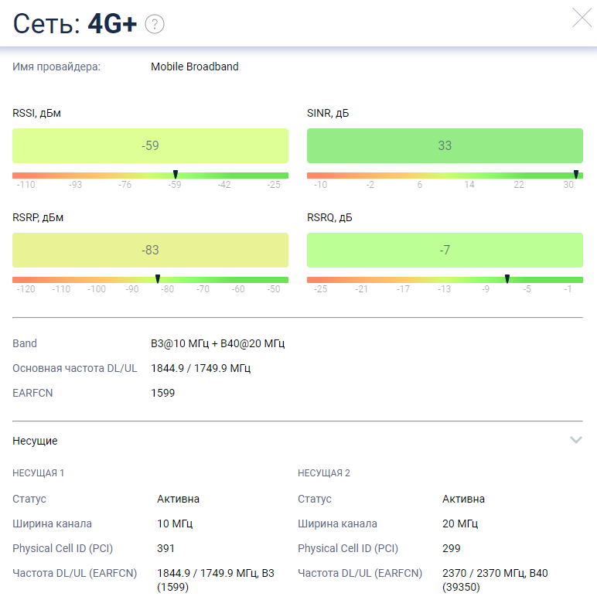

Скриншот интерфейса метрики сигнала моего Keenetic 4G+, установленного в Белгородской области

**SINR** (Signal Interference + Noise Ratio) - это отношение уровня полезного сигнала к уровню шума, измеряется в Децибелах (дБ). Чем выше уровень SINR, тем больше полезного сигнала принимает модем. Если уровень SINR снизится до 15дБ, скорость интернета упадёт, так как модем начнёт часто принимать битые пакеты данных, что заставит его перезапрашивать требуемую информацию у сервера (грубо говоря). Нижняя граница SINR, при которой пользоваться интернетом всё ещё возможно - около 10, если же будет ниже - всё будет жутко тормозить.

*Давайте представим, что мы смотрим фильм онлайн. В каждую секунду к нам "прилетает" 10 пакетов - блоков данных, внутри которых содержится информация о кадре и звуке. Если SINR - 30 и выше - только каждый десятый пакет приходит "битый", в результате чего Ваш браузер повторно запросит этот пакет у сервера (у них не сойдутся контрольные суммы). Если SINR около 20, такая учесть будет ждать каждый 4й пакет. Если SINR около 10 - каждый 2й пакет будет битым.*

**RSSI**(Received Signal Strength Indicator) - уровень принимаемого модемом сигнала, иначе говоря - мощность. Чем выше значение, тем выше мощность сигнала. Измеряется это значение в дБм и находится в области отрицательных значений. На моём скриншоте этот уровень составляет -59дБм, что является средним показателем. Но стоит учитывать, что БС находится на удалении 8км! С учётом этого, полученный результат можно считать прекрасным.

**RSRP**(Reference Signal Received Power) - мощность опорных (референсных) сигналов, принимаемых от базовой станции. БС постоянно контролирует подключение клиентов, поэтому периодически посылает специальные сигналы для оценки качества соединения. Если уровень сигнала будет низкий, БС откажется работать с таким клиентом. Критический уровень RSRP составляет -120дБ, ниже которого БС гарантированно откажет в обслуживании.

*Любая БС, прежде чем предоставить абоненту возможность зарегистрироваться в своей зоне действия, посылает такие тестовые запросы. Если она выяснит, что уровень сигнала низкий, она прекратит регистрацию в сети. Так, в некоторых случаях Вы можете увидеть на своём смартфоне, что сети нет, хотя покрытие на самом деле есть. Из-за низкого качества приёмного тракта Вашего аппарата, БС делает вывод о том, что работать с ней Ваш смартфон не достоин)))*

**RSRQ**(Reference Signal Received Quality) - определяет качество принятых опорных (референсных) сигналов. Чем выше значение, тем лучше.

Теперь я привожу краткую таблицу для оценки качества принимаемого сигнала, основываясь на вышеизложенных параметрах:

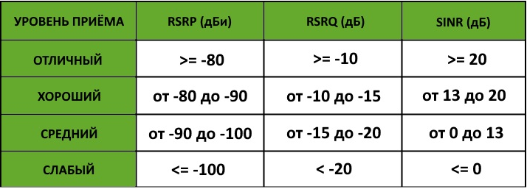

Оценка качества приёма по показателям RSRP, RSRQ и SINR

## Что такое агрегация частот

Мы подобрались к самому интересному на мой взгляд - агрегации частот. В таком режиме модем (не важно, внешний USB, или встроенный в смартфон) принимает сразу несколько сигналов, что позволяет увеличить скорость доступа в сеть. Когда Вы видите на экране своего смартфона значок 4G+ или LTE+/LTE-A - знайте, сейчас работает агрегация частот.

На самом деле, это достаточно сложный процесс, и рассказать всю его суть широкой аудитории "на пальцах" мне не удастся. Поэтому я буду вводить ряд упрощений и загрублений, о чём Вас предупреждаю. В противном случае, статья превратится в море терминов и роспись алгоритма агрегации.

Итак, на моём скриншоте из раздела "Про параметры базовой станции" Вы могли видеть, что внизу притаилась интересная надпись:

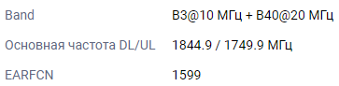

Отображении информации об агрегации частот в интерфейсе роутера Keenetic Hero 4G+

Тут мы как раз можем наблюдать, что у нас идёт одновременный приём Band 3 с шириной полосы 10МГц и Band 40 с шириной полосы 20 МГц. В моём случае, это оператор Ростелеком (Теле2). Благодаря агрегации, средняя скорость доступа в глобальную сеть составляет 70-90 Мбит/с (на скачивание), в пиках доходит до 120 Мбит, а при полной загрузке на БС не опускается ниже 30 Мбит/с. Исходящая скорость всегда находится в диапазоне 25...35 Мбит/с.

Прежде чем перевести модем в режим агрегации частот, я тестировал по-отдельности каждый из бэндов. На Band 3 скорость не превышала 60 Мбит/с на скачивание и 15 Мбит/с на отдачу, а на 40 бэнде входящая была 20 Мбит/с, а исходящая 27 Мбит/с.

**Промежуточные итоги по поводу агрегации**

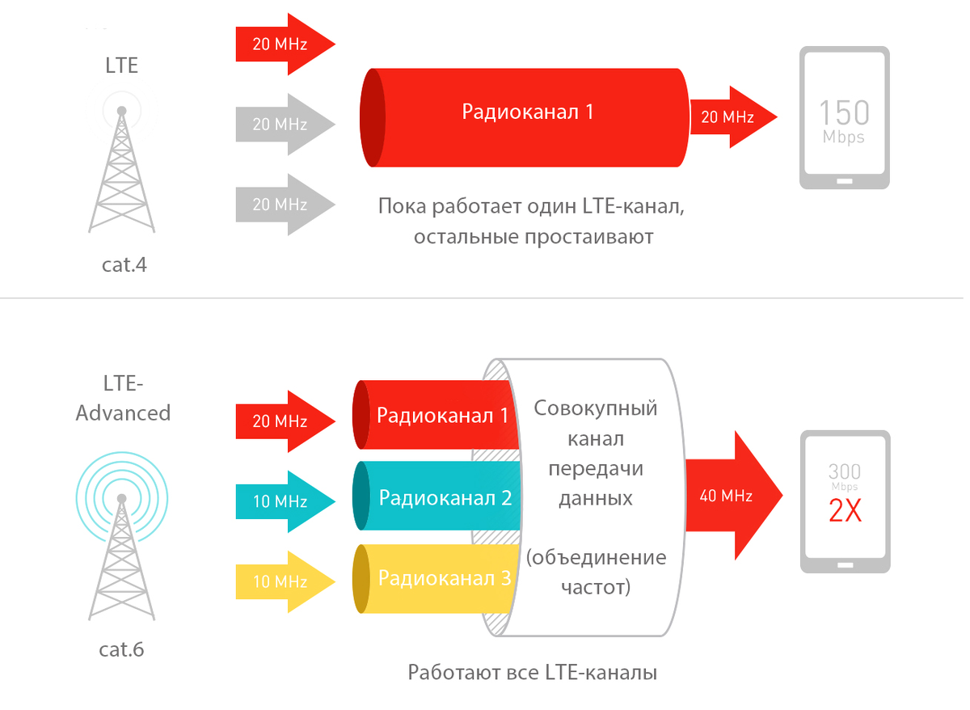

Разница между обычным каналом связи и каналом с агрегацией частот

В режиме агрегации частот используется более одного канала связи, что позволяет увеличить полосу пропускания в несколько раз. Благодаря этому удаётся существенно повысить скорость передачи данных.

## Про сектора базовой станции

Вернёмся к базовым станциям. Есть общедоступная карта БС, которая составляется на основе данных, передаваемых пользователями. Находится эта карта по адресу [https://www.cellmapper.net/](https://dzen.ru/away?to=https%3A%2F%2Fwww.cellmapper.net%2F) . Кстати, Вы тоже можете принять участие в этом процессе: достаточно зарегистрироваться на сайте, скачать программу на смартфон и авторизоваться в ней (не забыв предоставить все разрешения приложению). Запустив программу, она сама будет анализировать уровень сигнала в каждой точке, где Вы будете находиться, и формировать статистику. Затем найденные сектора необходимо выгрузить на сервер, нажав соответствующую кнопку. Спустя время, карта обновится.

*С помощью этой программы можно обнаружить новые БС, спустя сутки они появятся на карте*.

На примере этого скриншота хочу рассказать про сектора БС:

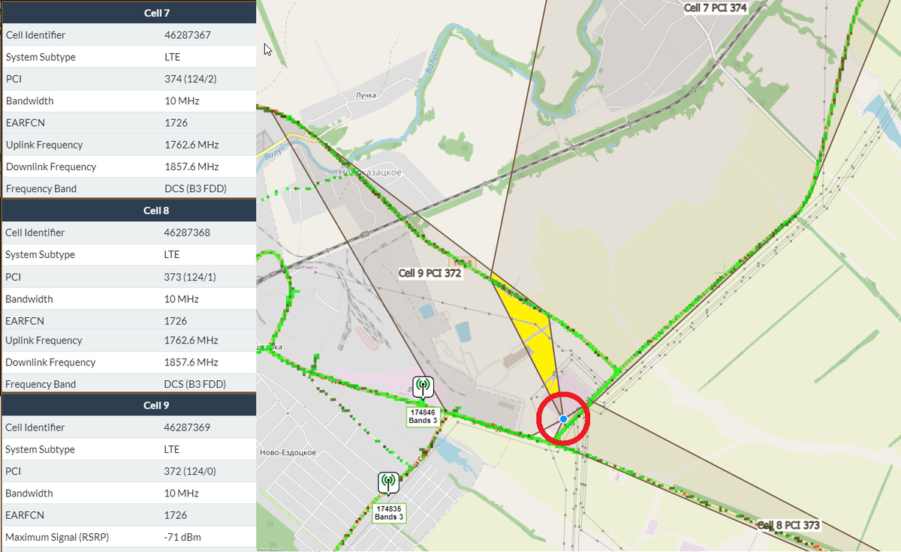

Пример отображения БС и её секторов на сайте Cellmapper.net

Мы выбрали БС на карте (отмечена красным кругом), и отобразилось 3 сектора (ячейки/соты): Cell 7, Cell 8 и Cell 9. Как мы можем видеть из краткой таблицы слева, все эти 3 сектора вещают в диапазоне Band 3 с шириной полосы 10 МГц. В жёлтом секторе, который я выделил, соты Cell 9 и Cell 7 пересекаются. Если БС станция поддерживает агрегацию частот между ними, в этой зоне можно увидеть заветный значок 4G+. *Скажу сразу, что в конкретном случае агрегации не будет: обе соты вещают на одинаковой частоте (вся информация не влезла в скриншот).*Как правило, **на наличие агрегации частот можно рассчитывать, если БС вещает несколько секторов на разной частоте.**

Я мог бы привести ещё пару-тройку примеров, но статья и так уже получается не маленькая, поэтому буду рассчитывать на Вашу смекалку) Если же появятся какие-то вопросы - обязательно задавайте их в комментариях!

### Виды агрегации частот

Агрегации частот бывают разные, но стоит заметить, что для работы в таком режиме его должно поддерживать не только Ваше оборудование, но и Базовая станция ОПСОСа. На примере, который показывал я несколькими разделами выше, Вы могли видеть агрегацию B3+B40. Бывают агрегации B3+B3, B3+B3+B7, B3+B40+B3+B40 - всё зависит от конкретной БС, количества секторов на ней и поддержки той или иной схемы агрегации частот. В большинстве случаев действует правило: чем больше частот входит в агрегацию, тем выше скорость интернета. Если Вам стало интересно, подробнее про существующие виды агрегаций можете прочитать, например, на [этом сайте](https://dzen.ru/away?to=https%3A%2F%2Fgsm-repiteri.ru%2Fagregaciya-chastot-sotovoy-svyazi-v-rossii). Я лишь приведу список самых распространённых комбинаций среди всех операторов в РФ:

B1+B3, B1+B7, B3+B7, B3+B20, B7+B20, B1+B3+B7

Остальные варианты могут встречаться только у одного оператора, например B20+B38 имеется только у МТС, а B3+B40 - только у Ростелеком (Теле2).

## Заключение

Ну вот, дорогие мои подписчики (а если ещё не подписчики - самое время подписаться на мой канал!), и получилась огромная статья. Как всегда, хотел уложиться в несколько абзацев, но не получилось.

Резюмирую изложенное в сегодняшней статье:

Операторы мобильной связи ведут вещание с помощью Базовых станций на разных частотах (бэндах). На одной БС может присутствовать несколько секторов (cell). В ряде случаев БС может поддерживать агрегацию частот, что позволит существенно увеличить скорость доступа в интернет. Определить качество принимаемого сигнала можно по ключевым параметрам SINR, RSSI, RSRP, RSRQ - чем выше цифры, тем лучше.

На этом моя статья подходит к концу. В следующей статье мы рассмотрим как добыть интернет в труднодоступных местах, поговорим про роутеры со встроенным LTE-модемом и подключение внешних антенны. Затронем тему улучшения качества связи и повышения скорости.

**Как установить репитер GSM. Пособие. (с сайта kroks.ru)**

Операторы сотовой связи используют два частотных диапазона: 900 и 1800 МГц. В населённых пунктах с многоэтажной застройкой сотовая связь чаще всего работает в диапазоне 1800 МГц, а за городом и в местах малоэтажной застройки - в диапазоне 900 МГц. Это связано с особенностями распространения радиоволн и количеством свободных каналов.

Чем ниже частота (900 МГц), тем лучше и дальше распространяются радиоволны в условиях пересеченной местности. Благодаря этому базовые станции могут быть расположены далеко друг от друга. Ещё одним важным свойством радиосигнала низких частот является то, что они проникают в здания лучше, чем сигналы более высоких частот.

Радиоволны высоких частот (1800 МГц) быстро затухают на больших расстояниях и хуже проникают в здания и помещения. Однако эти, казалось бы, отрицательные свойства становятся преимуществом при использовании более высоких частот в городах: в каждой точке города каждое абонентское устройство, грубо говоря, “видит” лишь небольшое число базовых станций. Таким образом, базовые станции почти не “мешают” друг другу.

В стандарте GSM-1800 количество каналов значительно больше, чем в стандарте GSM-900, что позволяет одновременно работать большему количеству абонентов. Это ещё одна причина, почему в городах используется стандарт GSM-1800, а в малонаселённых районах - в основном, GSM-900.

|  |  |  |  |  |  |
| --- | --- | --- | --- | --- | --- |
| **Диапазон** | **Uplink, МГц** | **Downlink, МГц** | **Количество каналов** | **Номера используемых каналов** | **Ширина полосы канала связи, кГц** |
| **Е-GSM** | 880-915 | 925-960 | 174 | 1-124, 974-1024 | 200 |
| **GSM-900** | 890-915 | 935-960 | 124 | 1-124 | 200 |
| **GSM-1800** | 1710-1785 | 1805-1880 | 374 | 512-886 | 200 |

**Обследование объекта.**

Сначала необходимо выяснить у заказчика, какие именно проблемы сотовой связи он хочет решить. В данной статье мы рассмотрим только усиление голосовой связи и не будем рассматривать усиление мобильного интернета (однако установка репитеров для мобильного интернета отличается от установки репитеров для мобильной связи лишь в небольших деталях).  
  
Заказчик может захотеть усилить сигнал как одного какого-то оператора, так и сигналы нескольких или сразу всех операторов.  
Распределение полос радиочастот (т.е. каналов) между операторами различается между регионами, эту информацию можно увидеть в следующих таблицах: для 900 МГц и 1800 МГц.  
  
Из этих таблиц можно увидеть, на каких частотах могут работать интересующие нас операторы. Поэтому уже на этом этапе выполнения работ можно примерно оценить их сложность и стоимость.  
  
Обследование объекта должно осуществляться с использованием анализатора спектра. Netmonitor на телефоне можно использовать только как вспомогательный инструмент, так как Netmonitor не является средством измерения и его показания не могут служить основанием для принятия каких-либо решений. Однако Netmonitor всё же может быть полезным, так как он, в отличие от анализатора спектра, показывает номер канала и название оператора. С помощью Netmonitor’а хорошо контролировать правильность измерений, проводимых анализатором спектра.  
  
Перед выездом на объект инженер должен ознакомиться с картой расположения базовых станций. В основном, эти карты созданы любителями и не являются официальным источником информации. Но они могут помочь хотя бы примерно сориентироваться в ситуации. Эти карты легко доступны в интернете и постоянно обновляются.  
  
При прибытии на объект инженер должен осмотреть его и определить места, где будет возможно поставить внешние и внутренние антенны.

Определение возможных мест установки антенн должно происходить с учётом нескольких факторов:

* направления на нужные базовые станции для внешних антенн;
* необходимые зоны охвата внутри помещений для внутренних антенн;
* взаимное расположение внутренних и внешних антенн (для недопущения самовозбуждения);
* удобство монтажа;
* расположение антенн, усилителей, кабелей должно устраивать заказчика.

**Определение радиочастотной обстановки.**

На следующем этапе необходимо сделать замеры уровней сигналов Downlink (т.е. с базовых станций) в каждой точке возможной установки внешних антенн. Замеры необходимо проводить с помощью анализатора спектра и измерительной внешней антенны. Необходимо составить таблицы зависимостей уровня сигнала от частоты приёма.  
Например, стоит задача усилить трёх операторов (Билайн, Мегафон и МТС) в Воронежской области. На рисунке (это вид сверху на крышу дома) показаны три точки, где есть доступ на крышу и где поэтому существует возможность установить внешние антенны (точки А1, А2 и А3).

**Порядок действий таков:**

1. В таблице распределения радиочастот находим, что в Воронежской области операторы работают на следующих частотах:

|  |  |
| --- | --- |
| **Оператор** | **Downlink, МГц** |
| **Билайн** | 940,9-948,9 1805,1-1819,9 |
| **Мегафон** | 949,1-950,3 951,1-956,3 957,7-959,5 1842,9-1857,9 |
| **МТС** | 935,1-940,7 950,5-950,9 956,5-957,5 959,7-959,9 1858,1-1872,5 |

2. С помощью Netmonitor’а у каждого оператора в каждом частотном диапазоне выбираем канал, на котором находятся каналы downlink. Каналы следует выбирать так, чтобы частоты от разных операторов были как можно больше разнесены друг от друга (хотя бы на 5-10 МГц). Следует учесть, что базовая станция может работать всего на нескольких каналах, и эти каналы могут иногда меняться.

3. С помощью приведённых ниже формул рассчитываем частоты, которые соответствуют каждому выбранному каналу (n - номер канала).

|  |  |  |
| --- | --- | --- |
| **E-GSM** | f(DownLink)=925+0.2\*(n-973) | f(UpLink)=880+0.2\*(n-973) |
| **GSM-900** | f(DownLink)=935+0.2\*n | f(UpLink)=890+0.2\*n |
| **GSM-1800** | f(DownLink)=1805+0.2\*(n-511) | f(UpLink)=1710+0.2\*(n-511) |

4. Записываем полученные данные в таблицу. Например, могут получиться такие значения:

|  |  |  |  |
| --- | --- | --- | --- |
| **Опрератор** | **Downlink, МГц** | **Выбранные номера каналов** | **Частоты, соответствующие выбранным каналам, МГЦ** |
| **Билайн** | 940,9-948,9 1805,1-1819,9 | 42 517 | 941,2 1806,2 |
| **Мегафон** | 949,1-950,3 951,1-956,3 957,7-959,5 1842,9-1857,9 | 73 702 | 949,6 1843,2 |
| **МТС** | 935,1-940,7 950,5-950,9 956,5-957,5 959,7-959,9 1858,1-1872,5 | 124 840 | 959,8 1870,8 |

5. Получилось шесть частот, на которых мы будем проводить измерения. В каждой точке возможной установки внешней антенны необходимо найти, во-первых, направления, с которых уровни сигналов на каждой из шести частот имеют максимумы, и, во-вторых, записать значения этих максимумов. Все полученные данные необходимо занести в таблицу и нанести на рисунок. На следующем рисунке стрелками показаны направления, в которых сигналы имеют максимумы. Для наглядности длины стрелок пропорциональны уровням принимаемых сигналов.

|  |  |  |  |  |  |  |
| --- | --- | --- | --- | --- | --- | --- |
| **Опрератор** | **Downlink, МГц** | **Выбранные номера каналов** | **Частоты, соответствующие выбранным каналам, МГЦ** | **Уровни сигналов в точке А1, дБм** | **Уровни сигналов в точке А2, дБм** | **Уровни сигналов в точке А3, дБм** |
| **Билайн** | 940,9-948,9 1805,1-1819,9 | 42 517 | 941,2 1806,2 | -75 -72 | -82 -81 | -101 -98 |
| **Мегафон** | 949,1-950,3 951,1-956,3 957,7-959,5 1842,9-1857,9 | 73 702 | 949,6 1843,2 | -100 -105 | -90 -93 | -78 -80 |
| **МТС** | 935,1-940,7 950,5-950,9 956,5-957,5 959,7-959,9 1858,1-1872,5 | 124 840 | 959,8 1870,8 | -78 -80 | -76 -71 | -93 -90 |

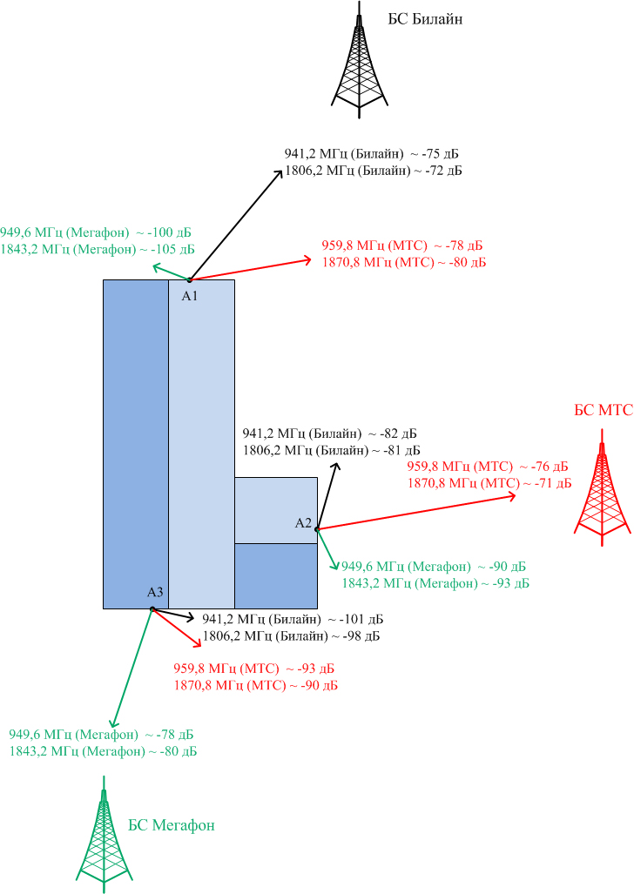

6. Из таблицы и рисунка стало видно, что внешние антенны для усиления сигналов Билайна и МТСа можно ставить в точке А1 или А2, для усиления Мегафона - только в точке А3.

В рассмотренном нами примере все базовые станции работают как в диапазоне 900 МГц, так и в диапазоне 1800 МГц. На практике такого, скорее всего, никогда не будет, так как каждая БС работает в каком-то одном диапазоне.

**Выбор расположения внутренних антенн**

Мы решили первую задачу - определили для внешних антенн направления на нужные базовые станции.

Следующая задача - это определить для внутренних антенн необходимые зоны охвата внутри помещений:

* расположение внутренних антенн зависит от конфигурации внутренних помещений и от того, в каких помещениях заказчик хочет усилить сигнал;
* необходимо учесть из каких материалов сделаны внешние стены здания, перекрытия и внутренние перегородки. Сплошная металлическая кровля ослабляет сигнал на 40-60 дБ; толстые кирпичные, железобетонные стены и перекрытия ослабляют сигнал на 20-40 дБ; гипсокартонные, деревянные перегородки ослабляют сигнал на 10-20 дБ. При этом следует учитывать то, что более высокие частоты диапазона 1800 МГц ослабляются сильнее, нежели частоты диапазона 900 МГц.
* взаимное расположение внутренних и внешних антенн должно быть таким, чтобы не было самозбуждения усилителя, т.е. такой ситуации, в которой сигнал с внутренней антенны улавливается внешней антенной, усиливается, подаётся на внутреннюю антенну, и так далее.

Если грамотно и надёжно усилить сигнал Downlink (т.е. от БС к телефону), то проблем с сигналом Uplink (т.е. от телефона к БС) быть не должно. При использовании [качественного репитера](http://kroks.ru/shop/repeaters/) такой сигнал тоже усилится. Обычно канал усиления Uplink в репитере делают с усилением на 5...10 дБ меньшим, чем усиление канала Downlink. Чтобы телефон надёжно принимал сигнал Downlink, он должен быть не менее -80 дБм (в точке пространства, где находится телефон). Чтобы базовая станция надёжно принимала сигнал Uplink , он должен быть не менее -95 дБм (в точке пространства, где находится приёмная антенна базовой станции). Это связано с тем, что на базовых станциях используются малошумящие канальные фильтры и усилители, которые могут усиливать очень слабые сигналы от телефонов. Такой усилитель сужает полосу приема сигнала до 100 раз, уменьшая до 10...20 дб собственный уровень шумов приемника базовой станции.

Однако телефоны могут принимать только относительно мощные сигналы, так как в телефонах существует ряд технических ограничений на возможность приема сигнала с большей чувствительностью. Это обусловлено технической сложностью реализации в размерах телефона приемной антенны с высоким усилением и входного фильтра - преселектора приемника.

Режимы работы телефонов при приёме сигналов Downlink разной мощности:

|  |  |
| --- | --- |
| **Уровень сигнала Downlink, дБм** | **Режим работы телефона** |
| <-100 | Нет связи |
| -100 … -90 | Нет связи или одна “палка”, иногда приходят СМС |
| -80 … -90 | Одна-две “палки”, может быть возможен разговор |
| -80 … -70 | Три-четыре “палки”, уверенный приём |
| -70 … -50 | Все “палки”, идеальный приём на улице в зоне прямого действия базовой станции, без помех и препятствий |

**Расчет сигнала Downlink**

Проведём расчёт сигнала Downlink для каждой точки возможной установки внешних и внутренних антенн. Для этого необходимо сложить:

* уровень сигнала в точке установки внешней антенны;
* усиление внешней антенны;
* потери в разъёмах и кабеле;
* усиление репитера;
* потери в разъёмах и кабеле;
* потери в разветвителях сигналов (при их наличии);
* усиление внутренней антенны;
* затухание сигнала внутри помещения.

Необходимо сделать так, чтобы в том помещении, где мы хотим усилить сотовую связь, уровень сигнала Downlink не был ниже -80 … -75 дБм.

В таблице ниже приведено затухание сигнала в свободном пространстве в зависимости от расстояния до антенны. С использованием этой таблицы необходимо внести поправку на затухание внутри помещения (берётся максимальное расстояние от внутренней антенны до дальнего угла помещения).

|  |  |  |  |  |  |  |  |  |  |  |
| --- | --- | --- | --- | --- | --- | --- | --- | --- | --- | --- |
| **Диапазон** | **Расстояние** | | | | | | | | | |
|  | 1 м | 2 м | 3 м | 4 м | 5 м | 10 м | 20 м | 30 м | 40 м | 50 м |
| **900** | 32 дБ | 38 дБ | 41 дБ | 44 дБ | 46 дБ | 52 дБ | 58 дБ | 61 дБ | 64 дБ | 66 дБ |
| **1800** | 3 дБ | 44 дБ | 47 дБ | 50 дБ | 50 дБ | 58 дБ | 64 дБ | 67 дБ | 70 дБ | 72 дБ |

**Пример расчёта сигнала Downlink с БС Билайна в диапазоне 1800 МГц с установкой антенны в точке А2:**  
  
-81 дБм (сигнал Downlink с БС Билайна в точке А2 в диапазоне 1800 МГц)  
+14 дБ (усиление внешней антенны)  
-4 дБ (внешняя антенна в точке А2, возможно, будет направлена между базовыми станциями Билайна и МТСа, поэтому усиление антенны будет несколько меньше номинального)  
-7 дБ (примерные потери в разъёмах и кабеле длиной 10 м между внешней антенной и репитером)  
+Кр (коэффициент усиления репитера, мы его как раз и должны найти)  
-7 дБ (примерные потери в разъёмах и кабеле длиной 10 м между репитером и внутренней антенной)  
+8 дБ (усиление внутренней антенны)  
-58 дБ (примерное затухание сигнала в комнате на расстоянии 10 метров от антенны до дальнего угла комнаты)

**Расчитаем: -81+14-4-7+Кр-7+8-58**

Получилось (Кр-135) дБ.

Как уже говорилось, уровень сигнала Downlink должен быть не ниже -80 … -75 дБм. Поэтому Кр=135-75=60 дБ. Таким образом, минимальное усиление репитера должно быть не менее 60 дБ. Так как у каждого репитера есть погрешность в указании коэффициента усиления (примерно 3 дБ), неравномерность АЧХ (примерно 3 дБ) и коэффициент шума (примерно 6 дБ), то в итоге необходимо выбрать репитер с услением примерно 70 дБ. Конкретные характеристики каждого репитера необходимо смотреть в его паспорте, но не стоит забывать, что репитеры от незнакомых или ненадёжных производителей могут иметь весьма завышенный коэффициент усиления по паспорту, неравномерную АЧХ и коэффициент шума.

Таким образом, при установке репитера с усилением 70 дБ внутри помещения в дальнем его углу сигнал Downlink от Билайна будет равен -65 дБм.

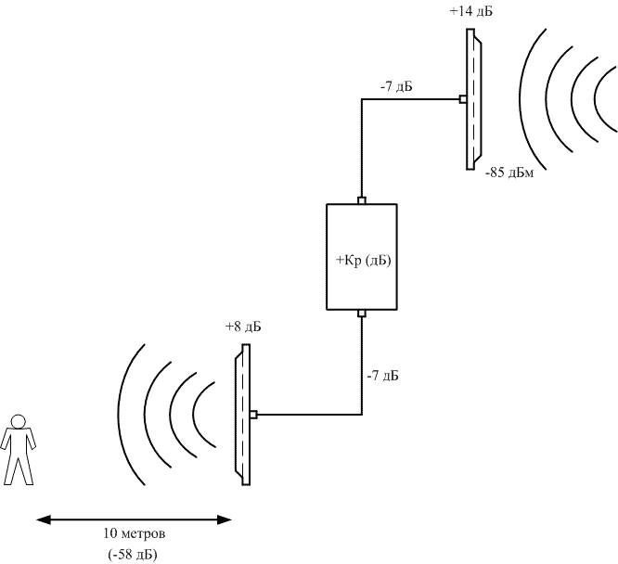

Аналогичным образом необходимо рассчитать уровень сигнала Downlink от БС МТСа и Мегафона для той же конфигурации системы: та же внешняя антенна в точке А2, тот же усилитель, та же внутренняя антенна:

* уровень синала от БС МТСа = -55 дБм
* уровень сигнала БС от Мегафона = -87 дБм (мы вычли ещё 10 дБ, так как внешняя антенна усилением 14 дБ в точке А2 будет принимать сигнал от БС Мегафона с усилением примерно 0 дБ, так как будет направлена в сторону от направления максимума).

**Расчёт развязки внешней антенны относительно внутренней**

Затем необходимо примерно оценить, какая паразитная мощность будет доходить от внутренней антенны к внешней (обратный паразитный сигнал от внешней антенны до внутренней можно не брать в расчет, поскольку как упоминалось ранее, канал усиления Uplink имеет меньшее усиление). Оптимально, когда у вас есть в наличии скалярный анализатор цепей, позволяющий измерить прохождение сигнала от внешней антенны до внутренней. На внутренней антенне будет излучаться максимально возможная мощность от БС МТСа: -71+14-4-7+65-7+8=3 дБм

Внутренняя антенна удалена от внешней на 20 метров (это затухание -64 дБ, из таблицы) и, кроме того, между ними железобетонная стена (это примерно -40 дБ затухания). В сумме это даст до -101 дБм.  
Таким образом, разница между паразитным сигналом (с внутренней на внешнюю антенну, -101 дБм) и самым слабым полезным сигналом Downlink (с БС Билайна, -81 дБм) составляет -20 дБм. Такая разница должна быть не менее -15...-20 дБм. Если эта разница менее -15…-20 дБм, то можно применить следующие способы исправления ситуации:  
- разнести внутреннюю и внешнюю антенны на дополнительное расстояние;  
- изменить плоскость поляризации внутренней антенны с вертикальной на горизонтальную (это даст выигрыш в развязке в 15 ... 30 дБ);  
- использовать репитер с меньшим усилением;  
- запустить систему на объекте в тестовом режиме, так как некоторые параметры при расчёте были взяты лишь приблизительно (например, значение величины затухания сигнала при прохождении через железобетонную стену). На практике всё может оказаться немного по-другому.

***Расчёты по развязке внутренней и внешней антенн необходимо проводить для всех сигналов одного диапазона. Если же один оператор работает в одном диапазоне, а второй - в другом, то их взаимное влияние в таком случае будет минимальным.***

**Выбор репитера с учётом радиочастотной обстановки**

Таким образом, после изучения радиочастотной обстановки на объекте мы получили информацию о сигналах Downlink от различных операторов, а именно уровни каналов каждого оператора. В зависимости от того, какой оператор, на каких каналах и с какими уровнями передает сигналы, следует выбор той ли иной схемы усиления.

**Кратко об усилении репитера**

Рассмотрим репитер с коэффициентом усиления 50 дБ. Тут всё просто: подав на его вход сигнал с уровнем -83 дБм, мы получим на выходе -83+50=-33 дБм. Однако у каждого репитера помимо коэффициента усиления указывают максимальную выходную мощность (ещё эту величину называют “точка компрессии”). Это максимально возможный выходной сигнал усилителя, выше которого начинают расти искажения и падает общее усиление репитера. До этой величины усиление можно считать линейным.

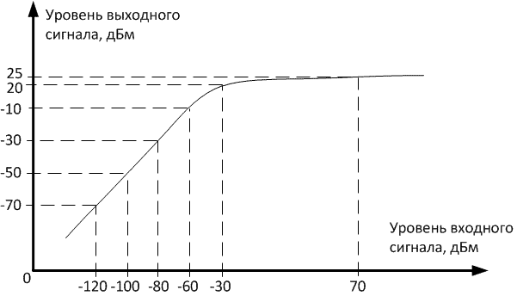

Но дело в том, что все без исключения производители репитеров лукавят, указывая усиление и амплитудно-частотную характеристику для одного канала. А нам необходимо усилить множество каналов. При усилении нескольких каналов коэффициент усиления репитера уменьшается в перерасчёте на один канал. Но об этом чуть позже.  
Репитер не должен работать в режиме, близком к точке компрессии (для рассматриваемого репитера это 20 дБм - эта величина указывается в паспорте репитера и называется максимальной выходной мощностью), так как будут расти интермодуляционные искажения.  
Поэтому репитер должен работать в режиме, в котором мощность на выходе меньше точки компрессии на 10-15 дБ.  
То есть в рассматриваемом нами репитере на вход можно подать максимум -40 дБм. Тогда на выходе репитера будет 10 дБм, что как раз на 10 дБ меньше точки компрессии для этого репитера.

**Как проявляются интермодуляционные искажения**

Если случится так, что на вход репитера приходят два сигнала с примерно одинаковой мощностью и с частотами, отличающимися на небольшую величину, то на выходе репитера будут не только два этих сигнала, но и сигналы с частотами, отличающимися от частот входных сигналов на их разницу.  
Например, на вход подаются сигналы с частотами f1=952 МГц и f2=953 МГц. Тогда при работе репитера в режиме выше точки компрессии на выходе репитера будут не только усиленные сигналы f1=952 МГц и f2=953 МГц, но и сигналы, отличающиеся на их разницу ∆f=f2-f1=1 МГЦ, а именно f3=f1-∆f=951 МГц и f4=f2+∆f=954 МГц. Эти паразитные сигналы будут тем больше, чем ближе к максимальной выходной мощности рабочая точка репитера.

Итак, повторим ещё раз: репитер не должен работать в режиме, близком к максимальной выходной мощности.

**Что значит “коэффициент усиления репитера”**

Рассмотрим репитер с коэффициентом усиления 50 дБ и максимальным выходным уровнем 20 дБм. Это значит, что репитер усилит ОДИН входящий канал с коэффициентом 50 дБ при условии, что больше нет никаких других входящих сигналов в диапазоне усиления репитера. Это идеальный случай и такого почти никогда не бывает. Всегда есть несколько каналов на входе и какие-то шумы и помехи. Каждый дополнительный канал уменьшает коэффициент усиления на величину 10Lg(N/2). Эта формула справедлива, когда уровни сигналов примерно одинаковы и различаются не более чем на 1 дб. Например, для 10 каналов на входе усиление репитера упадет примерно на 7 дб. И соответственно, максимальный выходной уровень будет уже 20-7 = 13 дБм.

Если на входе репитера присутствуют не только полезные сигналы, но и помехи, то они тоже будут уменьшать коэффициент усиления в перерасчёте на полезные каналы.

**Таким образом, коэффицент усиления репитера зависит от количества усиливаемых каналов.** Важно знать, что ночью базовая станция может работать всего на одном-двух каналах, так как количество звонков невелико. Соответственно, коэффициент усиления репитера будет большой. Днём же количество активных абонентов увеличивается, базовые станции автоматически увеличивают количество каналов, и коэффициент усиления репитера закономерно снижается.

**АЧХ репитеров**

АЧХ - амплитудно-частотная характеристика - зависимость коэффициента усиления репитера от частоты. АЧХ репитеров всегда нелинейная, имеет завалы на границах диапазонов по 3-8 дБ. Кроме того, АЧХ каждого конкретного репитера отличается от АЧХ другого репитера.  
АЧХ идеального репитера диапазона GSM-900 с коэффициентом усиления 50 дБ должна выглядеть вот так:

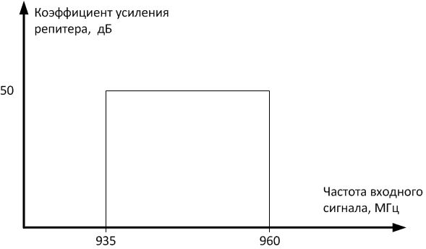

Но мир электроники неидеален, и у настоящего репитера АЧХ выглядит вот так (на рисунке показан АЧХ репитера VECTOR R-610):

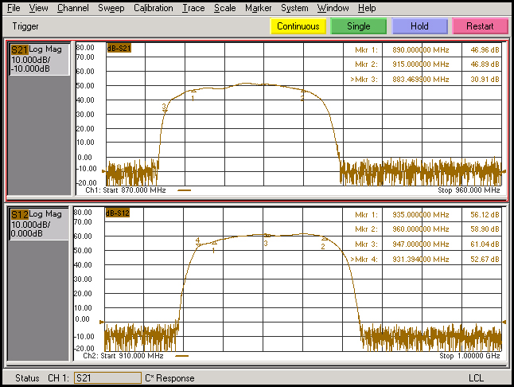

Как видим, репитер будет усиливать какие-то каналы лучше, а какие-то хуже. Особенно внимательными нужно быть при усилении каналов, находящихся на границах диапазонов.  
В силу особенности схемотехники дешевых репитеров, чем выше усиление репитера, тем более неравномерную АЧХ он имеет. Авторам данной статьи попадались китайские и российские экземпляры репитеров, имеющие неравномерность АЧХ в рабочем диапазоне до 18 дБ. Это также надо учитывать при установке.

**Необходимо обратить внимание**

* Если разность частот входящих каналов составляет 5-10 МГц при разнице их уровней в 10 дБм, то все эти каналы усилятся без искажений.
* Если разность частот входящих каналов составляет порядка 1 МГц при разнице их уровней в 10 дБ, то слабый сигнал может быть подавлен более сильным. В данном случае необходимо либо усиливать каналы раздельно с помощью разных репитеров, либо пытаться найти другие каналы, сильнее разнесённые друг от друга.

**Способы улучшения качества усиления**

* Можно использовать канальные репитеры. Они усиливают только узкую полосу с нужными каналами. Такие репитеры несколько дороже обычных, но иногда только их применение сможет усилить сигнал в сложной радиочастотной обстановке.
* Необходимо покупать оборудование (репитеры, [GSM антенны](http://kroks.ru/shop/gsm-antenna/), кабели, разъёмы, фильтры и т.д.) только у надёжных поставщиков и желательно у тех, которые сами занимаются установкой репитеров, так как только тогда риск нарваться на левое оборудование с непонятными характеристиками будет минимален.
* Можно использовать фильтры сигналов Uplink и Downlink на те частоты, которые мы хотим усилить. Это способ, которые способны использовать только очень опытные установщики непосредственно взаимодействующие с производителями репитеров.